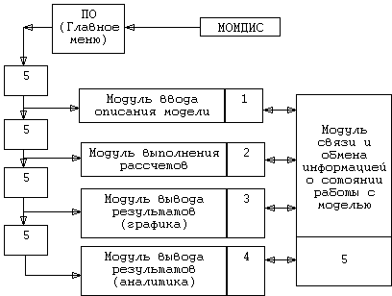

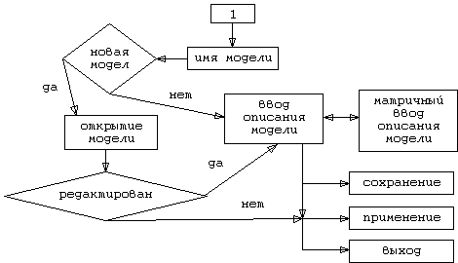

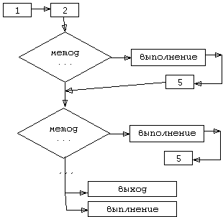

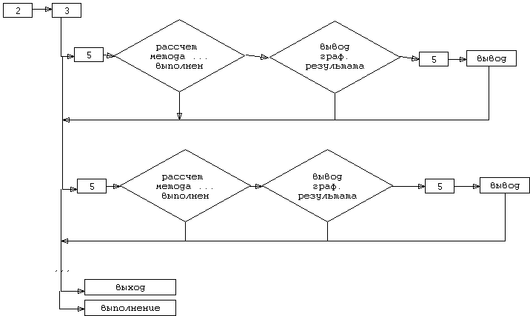

Пока не буду описывать подробно принципы работы интерфейса. Для тебя, думаю все будет понятно. Идея такая: оболочка разделена условно на 5 частей

- Модуль ввода описания модели
- Модуль выполнения расчетов (для того чтобы оперативно работать с результатами, без выполнения расчетов, по-моему, это удобнее)
- Модуль вывода результатов (графика)
- Модуль вывода результатов (аналитика)
- Модуль связи и обмена информацией о состоянии работы с модель

Пока нет никакой защиты, т.е. если не выполнен расчет по одному из методов, то элемент вывода активен. Потом сделаю – это мелочи.

Особенности: в файле startcong.txt будет описание стартового состояния работы с текущей моделью. Сейчас там твой гомеостаз. Также я подключил алгоритмы которые были в папке Gomeostasis_new так что принцип работы можно посмотреть уже. Не смог разобраться в НОВЫХ АЛГОРИТМАХ. Большая просьба сделать тестовую прогу на любом примере, в таком же виде как и гомеостаз.
Придумал такую фишку как папка drivers, теперь подключение алгоритмов может произвести любой ламар:
В файлы типа \\Drivers\metodUKUs.m
(т.е. все файлы начинающиеся с metod), достаточно вставить имя файла, в котором происходит выполнение рассчетов по алгоритму, пр:

###
function metodUKUs
'выполнение метода УКУ сетевого'
Uku_Net %вот этот файл и запихивается в папку \\Algoritms
###

Для вывода графики достаточно в файл с именем метода и началом с plot (plotUKUsOn.m) внести загрузку дата-файла и вывод на текущую figure:

###
function plotUKUsOn
'отрисовка метода УКУ сетевого'
load data_uku Data0;
plot(Data0.J(:,1),Data0.J(:,2),'c.'); hold on;
###

Для выключения графики в файл plotUKUsOff.m ввести:

###
function plotUKUsOn
'отрисовка метода УКУ сетевого'
load data_uku Data0;
plot(Data0.J(:,1),Data0.J(:,2),'w.'); hold on;
###

вот и все.

Для того чтобы посмотреть как все это работает сделай следующее:

Запуск: momdis
Далее выбираешь “оптимизация - выбор метода”

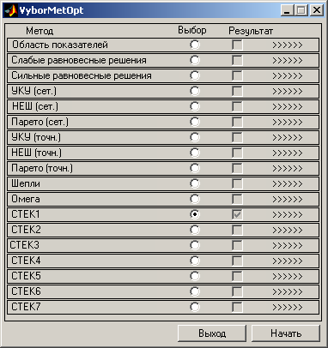

Выбери какой-нибудь метод, допустим, СТЕК1, нажми начать.
Откроется возможность просмотра результатов, туда и заходим.
(я подключил только те методы, которые были прописаны в файле main.m гомеостаза. Вывод также только для этих вариантов из файла Show_res.m)
Ну, удачи во всем.

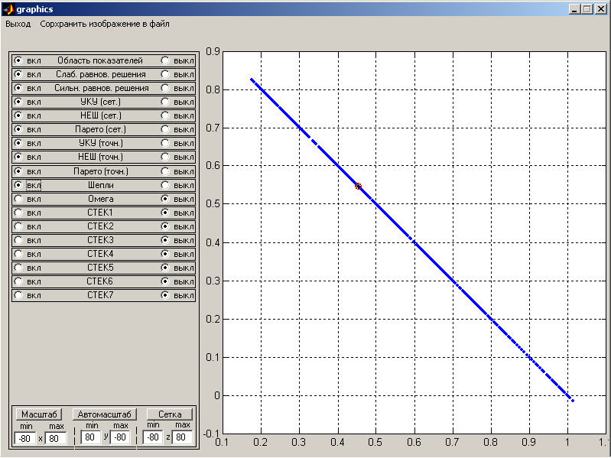

И выбираешь методы.

Большая просьба, разделить в алгоритмах просчет и вывод результатов. Я пока буду работать над логикой интерфейса, сделаю проверки и т.д. Да и еще по работе с подключением алгоритмов хотелось бы знать очередность, какой метод нельзя просчитывать без какого? Сложно разбираться в чужом написанном, сам понимаешь.

Если не помещается строка описания модели, то ставим … в конце строки и ос следующей продолжаем .

